Информация

о механизме контроля QR-кодов в местах массового скопления граждан в рамках предупреждения распространения новой коронавирусной инфекции COVID-19

Очередной рост случаев заражения коронавирусной инфекцией COVID-19 вызывает необходимость введения QR-кодов для посетителей массовых мест пребывания граждан (общественных, развлекательных и учебных заведений, крупных работодателей и других).
Этот код подтверждает, что человек вакцинировался, переболел ковидом в последние полгода.

Кто может получить QR код

- Кто завершил полный курс вакцинации «Спутник V», «Ковивак», «Эпиваккорона», «Спутник Лайт» (QR-код действует 1 год). Соответствующая информация заносится работниками медучреждений, осуществляющих вакцинацию лиц, напрямую в Федеральный регистр вакцинированных от COVID-19.
- Переболевшие новой коронавирусной инфекцией (QR-код действует 6 месяцев). Запись о заболевшем при наличии положительного результата теста должна быть отражена медработником соответствующего учреждения в Федеральном регистре лиц, больных новой коронавирусной инфекцией COVID-19.

Как получить свой QR-код

По факту поступления сведений, указанных выше, в информационные системы Минздрава России или Роспотребнадзора России, формируются соответствующие сертификаты и QR-коды для онлайн-доступа к ним:
- в личном кабинете гражданина на Едином портале государственных услуг (ЕПГУ);
- в случае установки на смартфон приложений «Госуслуги» или «Госуслуги СТОП Коронавирус».
Сертификат с QR-кодом о вакцинации появляется после получения финальной дозы вакцины. Как правило, сертификат появляется не позднее одних суток после введения сведений в информационные системы (на практике в течении нескольких минут). В отдельных случаях встречались на практике задержки появления сертификата до нескольких дней, связанные с задержкой передачи медицинскими организациями сведений в информационные системы.
Данный сертификат с QR-кодом может быть распечатан на бумажном носителе, сохранен на мобильное или иное устройство.

Как проверить QR-код

Для того чтобы проверить QR-код необходимо:
- установить на смартфон приложение «Госуслуги СТОП Коронавирус» (смартфон должен быть подключен к Интернету).
- авторизироваться в приложении «Госуслуги СТОП Коронавирус» с помощью подтвержденной учетной записи на Госуслугах.
- нажать на кнопку «QR-код» в правом верхнем углу главного окна приложения «Госуслуги СТОП Коронавирус» и отсканировать QR-код посетителя.
- после этого откроется окно с частично деперсонифицированными сведениями о гражданине:
- Статус кода – действителен или недействителен.
- Номер сертификата.
- Инициалы посетителя – первые буквы фамилии, имени и отчества.
- Дата рождения посетителя.
- Первые две цифры серии и последние три цифры номера паспорта.
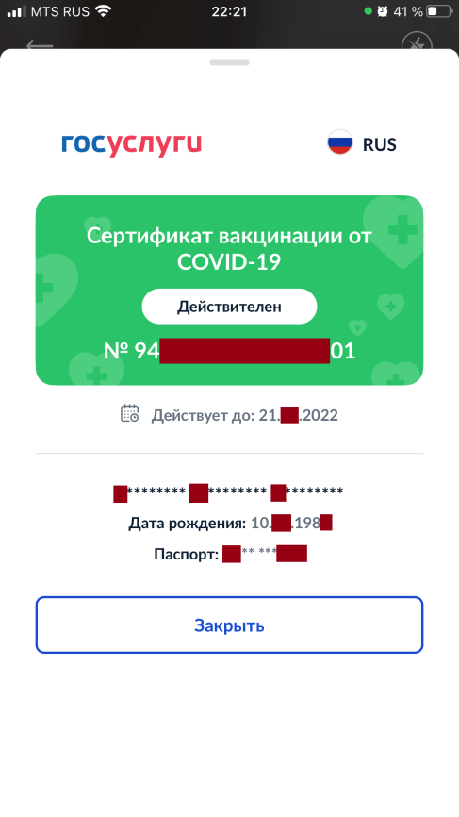
Также можно навести на QR-код камеру мобильного телефона, смартфона, планшета, который автоматически преобразуется в ссылку на портал Госуслуг по адресу https://gosuslugi.ru, по которой также открываются частично деперсонифицированные сведения о гражданине. В этом случае в отличие от использования приложения «Госуслуги СТОП Коронавирус» возникает риск подмены адреса сайта https://gosuslugi.ru, другие адреса сайтов ненастоящие!
После этого необходимо попросить посетителя предъявить паспорт. Данные QR-кода нужно сверить с данными паспорта, поскольку гражданин мог сохранить QR-код чужого действительного сертификата в случае отсутствие собственного. Если паспортные данные совпадут, то посетителя можно пропустить.
Также необходимо проверить дату действия QR-кода каждого посетителя.

Организация проверки QR-кода

Необходимо организовать пункт контроля у входа в заведение, назначить одного из сотрудников ответственным за проверку QR-кодов. Перед входом рекомендуется нанести разметку в 1,5 метра - она позволит людям в очереди соблюдать социальную дистанцию.
Необходимо проинструктировать сотрудника, какие QR-коды он должен проверять.
Необходимо осуществлять проверку только QR-кодов как в электронном виде с экрана мобильного устройства, так и распечатанным на бумаге. Если у человека нет смартфона, Интернета или он не умеет пользоваться сервисами, он может распечатать свой код, например, в МФЦ или регистратуре поликлиники (соответствующий сервис для граждан необходимо организовать в этих учреждениях).
Если проверка QR-кода не дала положительный результат, значит, этого QR-кода нет в базе данных Минздрава России, либо сертификат уже недействительный.

Таким образом, для осуществления проверки сотруднику организации необходимо установить приложение «Госуслуги СТОП Коронавирус» на смартфон с камерой и наличием выхода в интернет (мобильная связь или Wi-Fi). В отсутствие Интернета онлайн-проверка сертификата по QR-коду не возможна.

